大兴安岭实验中学2015-2016 高三上学期第一次月考

数学试题（理科） 时间120分钟 满分150分 2015.10.15

一、选择题(本大题共12小题,每小题5分,共60分,在每小题给出的四个选项中,只有一项是最符合题目要求的.)

1.已知集合，，则（ ）
. . . . R
2．对命题的否定正确的是 （ ）
A． B．
C． D．
3.将函数的图象向左平移个单位, 再向上平移1个单位,所得图象的函数解析式是( )
A. B. C.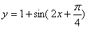 D.

4.A为三角形ABC的一个内角,若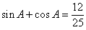,则这个三角形的形状为（ ）
A. 锐角三角形 B. 钝角三角形 C. 等腰直角三角形 D. 等腰三角形

5.函数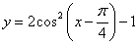是 ( )
A．最小正周期为的奇函数 B．最小正周期为的偶函数
C．最小正周期为的奇函数 D．最小正周期为的偶函数

数学试卷（理）第1页 （共4页）

6.已知函数的图像如图所示，则不等式的解集为（ ）
A．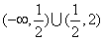B．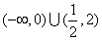C．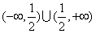 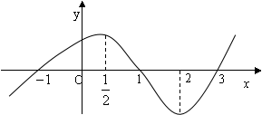
D．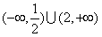
7. 若函数f(x)=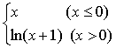,若f(2-x²)>f(x)，则实数x的取值范围是( )
A．（-∞，-1）∪（2，+∞） B．（-2,1）
C．（-∞，-2）∪（1，+∞） D．（-1,2）

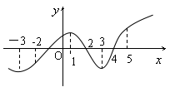
8.函数y＝2^{x}－x²的图象大致是( )．
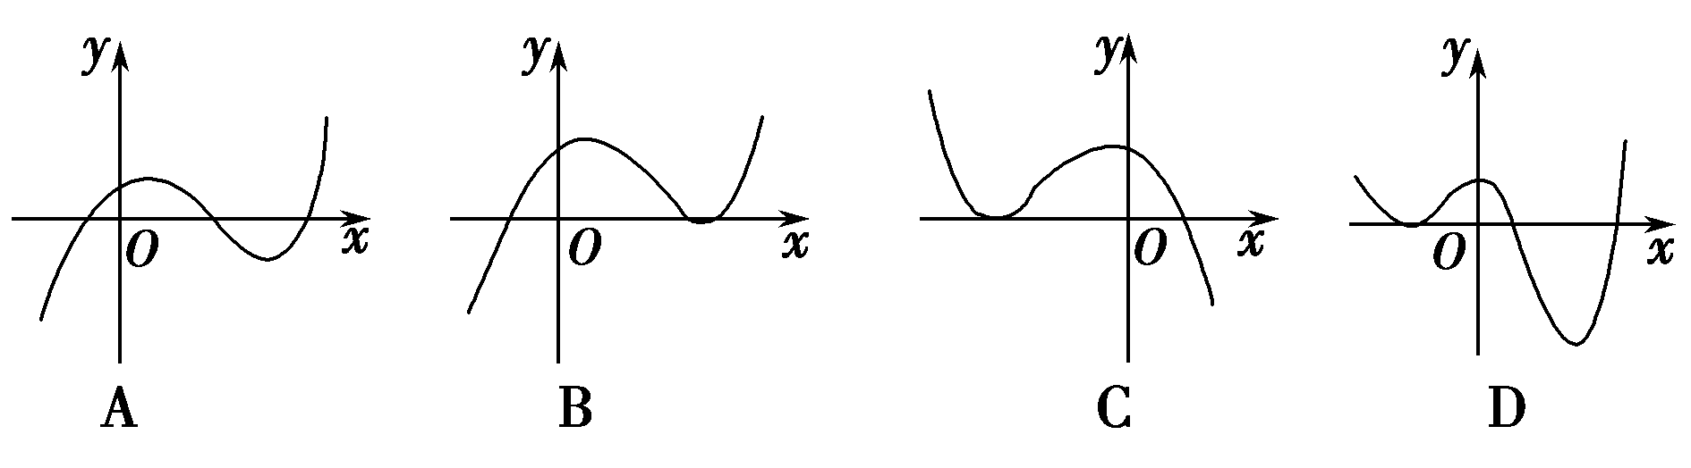
A．在区间（－2,1）上是增函数 B．在（1,3）上是减函数
C．在（4,5）上是增函数 D．当时，取极大值
数学试卷（理）第2页 （共4页）
10.曲线在点（0,1）处的切线方程为( )

. . .
11.已知点P（sinα－cosα，tanα）在第一象限，则在［0，2π］内α的取值范围是（ ）
A.（，）∪（π，） B.（，）∪（π，）
C.（，）∪（，） D.（，）∪（，π）
12.如果函数y=sin2x+acos2x的图象关于直线x=－对称，那么a等于（ ）
A. B.－ C.1 D.－1
二、填空题（本大题共4小题，每小题5分，共20分.）
13. 设是周期为2的奇函数，当时，=，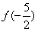=____

14.已知函数f(x)满足f(x＋1)＝f(x－1)，且f(x)是偶函数，当x∈[0,1]时，f(x)＝x，若

在区间[－1,3]上函数g(x)＝f(x)－kx－k有4个零点，则实数k的取值范围是__________．
15．定义在上的函数是减函数，且函数的图象关于成中心对称，若，满足不等式，则当时，的取值范围是___________.
16． 关于函数f(x)＝4sin(2x＋), (x∈R)有下列命题：
①y＝f(x)是以2π为最小正周期的周期函数；② y＝f(x)可改写为y＝4cos(2x－)；③y＝f(x)的图象关于(－，0)对称；④ y＝f(x)的图象关于直线x＝－对称；其中正确的序号为
数学试卷（理）第3页 （共4页）
三、解答题(本大题共6小题，共70分，解答应写出文字说明，证明过程或演算步骤.)
17.(本小题满分10分)在中，分别是的对边长，已知成等比数列，且，求的大小及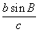的值.
18.(本小题满分12分) 命题p:“”，命题q:“”，若“p且q”为假命题，求实数a的取值范围。

19. (本小题满分12分) 函数f(x)＝x³＋ax²＋b的图象在点P(1,0)处的切线与直线3x＋y＝0平行
(1)求a，b；
(2)求函数f(x)在[0，t](t>0)内的最大值和最小值．
20．（本小题共12分）已知函数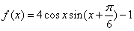.
（Ⅰ）求的最小正周期： （Ⅱ）求在区间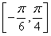上的最大值和最小值.
21．（本小题满分12分）已知函数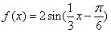，．

（1）求的值；
（2）设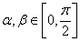，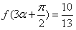，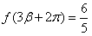，求的值．
22．（本小题满分12分）已知函数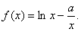
（I）求函数的单调增区间；
（II）若函数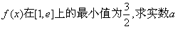的值.

大兴安岭实验中学 高三上学期第一次月考理数答案
一、选择题
1b2c3a4b5a6b7b8a9c10b11b12d
二、填空题（本大题共4小题，每小题5分，共20分.）
13.
14. 解析：由f(x＋1)＝f(x－1)得，f(x＋2)＝f(x)，则f(x)是周期为2的函数．∵f(x)是偶函数，当x∈[0,1]时，f(x)＝x，∴当x∈[－1,0]时，f(x)＝－x，易得当x∈[1,2]时，f(x)＝－x＋2，当x∈[2,3]时，f(x)＝x－2.
在区间[－1,3]上函数g(x)＝f(x)－kx－k有4个零点，即函数y＝f(x)与y＝kx＋k的图象在区间[－1,3]上有4个不同的交点．作出函数y＝f(x)与y＝kx＋k的图象如图所示，结合图形易知，k∈4.
答案：4
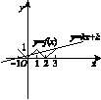
15.【解析】由的图象关于成中心对称，知的图象关于成中心对称，故为奇函数，得，从而，化简得，又，故，从而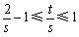，等号可以取到，而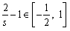，故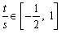．
【答案】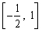
16. ②③
17、解：（1）成等比数列
又
，
在中，由余弦定理得
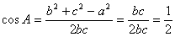
（2）在中，由正弦定理得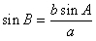
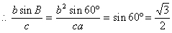
18. 解:若P是真命题．则a≤x²,∵x∈[1,2],∴a≤1;
若q为真命题,则方程x²+2ax+2-a=0有实根,
∴⊿=4a²-4(2-a)≥0,即,a≥1或a≤-2,
p真q也真时 ∴a≤-2,或a=1
若“p且q”为假命题 ，即
19.解 (1)f′(x)＝3x²＋2ax
由已知条件＝－3，
即2a＋3＝－3，解得b＝2.
(2)由(1)知f(x)＝x³－3x²＋2，
f′(x)＝3x²－6x＝3x(x－2)，
f′(x)与f(x)随x变化情况如下：
x | (－∞，0) | 0 | (0,2) | 2 | (2，＋∞)
f′(x) | ＋ | 0 | － | 0 | ＋
f(x) |  | 2 |  | －2 | 
由f(x)＝f(0)解得x＝0，或x＝3
因此根据f(x)的图象
当0<t≤2时，f(x)的最大值为f(0)＝2
最小值为f(t)＝t³－3t²＋2；
当2<t≤3时，f(x)的最大值为f(0)＝2，
最小值为f(2)＝－2；
当t>3时，f(x)的最大值为f(t)＝t³－3t²＋2，最小值为
f(2)＝－2.
20解：（Ⅰ）∵f(x)=4cosxsin(x+π 6 )-1
=4cosx（ 3 2 sinx+1 2 cosx）-1
= 3 sin2x+2cos2x-1
= 3 sin2x+cos2x
=2sin（2x+π 6 ）
所以函数的最小正周期为π
（Ⅱ）∵-π 6 ≤x≤π 4 ，
∴-π 6 ≤2x+π 6 ≤2π 3
∴当2x+π 6 =π 2 ，即x=π 6 时，f（x）取最大值2
当2x+π 6 =-π 6 时，即x=-π 6 时，f（x）取得最小值-1

21.（1）
（2）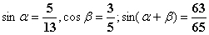
16.【解析】（I）由题意，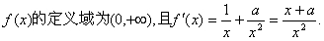
①当.
②当
（II）由（I）可知，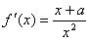.
①若上为增函数，
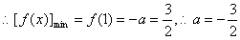（舍去）.
②若上为减函数，
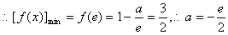（舍去）.
③若上为减函数，
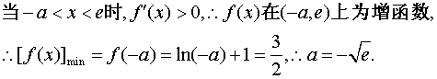
综上所述，.

